**实验二 数值积分**

学号：19001531 姓名：陈正江

**一. 实验目的**

（1）熟悉数值积分与数值微分方法的基本思想，加深对数值积分与数值微分方法的理解。

（2）熟悉 Matlab 编程环境，利用 Matlab 实现具体的数值积分与数值微分。

**二. 实验要求**

用 Matlab 软件实现复化梯形方法、复化辛普森方法、龙贝格方法和高斯公式的相 应算法，并用实例在计算机上计算。

1. **实验内容**

**1、实验题目**

利用复化梯形法（n=32）、复化辛普森法（n=16）、龙贝格法（精度为ε=0.5×10-7）、 三点高斯法，计算π $=\int_{0}^{1}{\frac{4}{1+x^{2}}dx}$ 的近似值，将计算结果与精确值进行比较，并对计算结果进行分析（计算量、误差）。

**2、设计思想**

1. **复化求积法的设计思想**

设将求积区间[a,b]划分为n等分，步长h=(b-a)/n，等分点为，i=0,1,...,n。复化求积法就是先用低阶求积公式，求得每个子段上的积分值，然后再将他们累加求和，用各段积分之和作为所求积分的近似值。

·复化梯形法的计算公式设计：



·复化辛普森法的计算公式设计：





1. **龙贝格法的设计思想**

对复化辛普森公式进行加工，取，可以得到复化Cotes公式：



继续加工，取时，就可以得到龙贝格公式：



1. **三点高斯法的设计思想**

首先取积分区域[a,b]，n+1个结点的求积公式：

根据公式，适当选取的值可使求积公式最高可具有2n+1阶精度。这样构造出的三点高斯公式为：



**3、对应程序**

1. **原积分I的函数文件名：“czj2_Integrand.m”，代码如下：**

function f = czj2_Integrand( x )

f = 4/(1+x.^2);

end

1. **复化梯形法的函数文件名：“czj2_1FTrapezoid.m”，代码如下：**

function [S,S0,err] = czj2_1FTrapezoid( f,a,b,N )

% f--被积函数句柄；a,b--被积区间[a,b]；N--区间个数

% S--用复化梯形公式求得的积分值；S0--积分的准确值;err--表示误差的估计

S0=pi;

h = (b-a)/N;

fa = feval(f,a);

fb = feval(f,b);

S = fb + fa;

x = a;

for i = 1:N-1

x = x + h;

fx = feval(f,x);

S = S + 2*fx;

end

S = S*h/2;

err=S-S0;

1. **复化辛普森法的函数文件名：“czj2_2FSimpson.m”，代码如下：**

function [S,S0,err] = czj2_2FSimpson( f,a,b,N )

% f--被积函数句柄；a,b--被积区间[a,b]；N--区间个数

% S--用复化Simpson公式求得的积分值；S0--积分的准确值；err--表示误差的估计

S0=pi;

h = (b-a)/N;

fa = feval(f,a);

fb = feval(f,b);

S = fb + fa;

x = a;

for i = 1:N

x = x + h/2;

fx = feval(f,x);

S = S + 4*fx;

if i < N

x = x + h/2;

fx = feval(f,x);

S = S + 2*fx;

end

end

S = S*h/6;

err=S-S0;

1. **龙贝格法的函数文件名：“c**zj2_3FRomberg**.m”，代码如下：**

function [Ans,err] = czj2_3FRomberg( f,a,b,eps )

% f--被积函数句柄；a,b--被积区间[a,b]；

% Ans--用Romberg公式求得的积分值

% eps--输入精度；err--表示误差的估计

h = b-a;

R(1,1) = h*(feval(f,a)+feval(f,b))/2;

M = 1; J = 0; err = 1;

while err > eps

J = J+1;

h = h/2;

S = 0;

for p = 1:M

x = a+h*(2*p-1);

S = S+feval(f,x);

end

R(J+1,1) = R(J,1)/2+h*S;

M = 2*M;

for k = 1:J

R(J+1,k+1) = R(J+1,k)+(R(J+1,k)-R(J,k))/(4^k-1);

end

err = abs(R(J+1,J)-R(J+1,J+1));

end

Ans = R(J+1,J+1);

1. **三点高斯法的函数文件名：“czj2_4FThreeGauss.m”，代码如下：**

function [G,eps] = czj2_4FThreeGauss( f,a,b )

% f--被积函数句柄；a,b--被积区间[a,b]；

% G--用Romberg公式求得的积分值;G0--积分的准确值

% eps--精度

x1 = (a+b)/2 - sqrt(3/5) * (b-a)/2;

x2 = (a+b)/2 + sqrt(3/5) * (b-a)/2;

G = (b-a) * (5*feval(f,x1)/9 + 8*feval(f,(a+b)/2)/9 +...

5*feval(f,x2)/9)/2;

G0 = pi;

eps = abs(G - G0);

end

**4、实验结果**

**(1)复化梯形法的程序如下： (2)复化辛普森法的程序如下：**

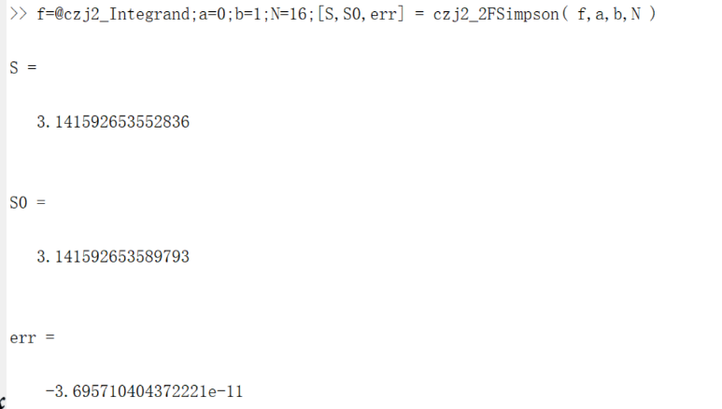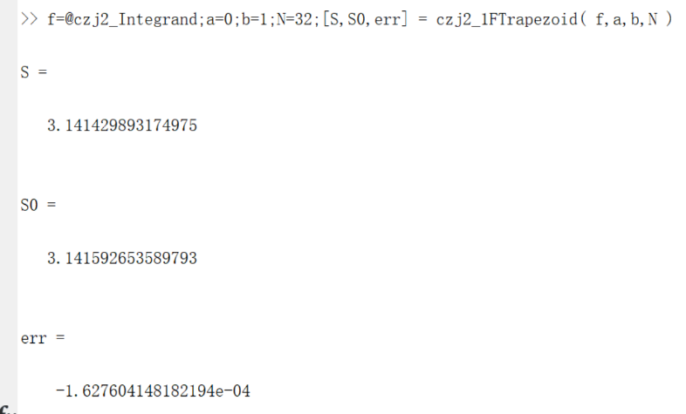

**(3)龙贝格法的程序如下： (4)三点高斯法的程序如下：**

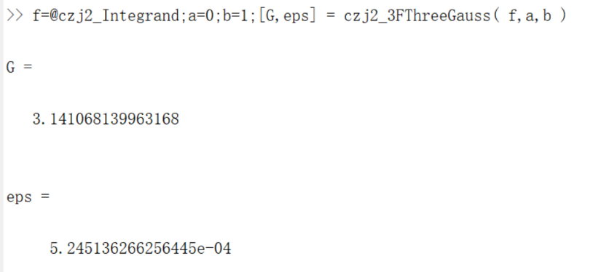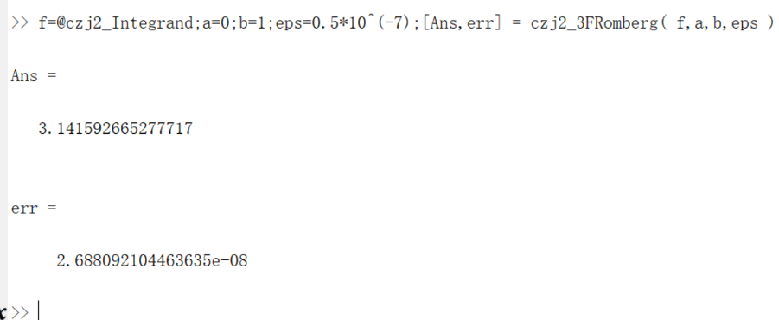

1. **实验体会**

通过以上实验，我有以下总结和收获：

1、由复化梯形公式的余项表达式加工，可以得到复化辛普森公式，再加工可以得到复化Cotes公式，继续加工就可以得到龙贝格公式；复化梯形公式：算法简单，无论n取多大都是数值稳定的，但收敛慢，精度低；它是低精度的方法，但对于光滑性较差的函数，有时比用高精度的方法能得到更好的效果。复化辛普森公式也是数值稳定的，且收敛比复化梯形公式要快；龙贝格加速算法简单，效果明显，当节点加密提高积分近似程度时，前面的计算结果还可以为后面的计算中使用，因此，有利于减少计算量；它的代数精度为m的两倍，收敛阶高达m+1的两倍。

2、对于Gauss方法求数值积分

1. 一点高斯公式具有1阶精度，两点高斯公式具有3阶精度，三点高斯公式可以达到5阶精度；低阶高斯公式的代数精度较高，高斯系数≥0，故计算过程稳定；
2. 但由于增加节点时前面已经算出的函数值后面不能再用，而且更高阶的高斯公式的构造更为复杂，其实有使用价值的仅仅是低阶的高斯公式；
3. Gauss方法虽然计算过程比较麻烦，但精度高，特别是对计算无穷区间上的积分和广义积分，则是其他方法所不能比的。